**BAB III**

**ANALISA DAN PERANCANGAN SISTEM**

1. **Profile Perusahaan**
2. **Sejarah Singkat PT Avows Technologies**

Didirikan pada tahun 2008, Avows melayani perusahaan IT global dan vendor perangkat lunak terkemuka dalam industri Komunikasi & Teknologi, Perbankan & Layanan Keuangan, Asuransi, Telekomunikasi, dan Media, Informasi & Hiburan. Kami membangun dan mendukung aplikasi dan platform untuk klien kami yang menciptakan keunggulan kompetitif dan memberikan nilai sebenarnya bagi pelanggan.

1. **Struktur Organisasi Perusahaan**
2. **Proses Bisnis Sistem Berjalan**

System pada PT Avows Technologies, sebelumnya di lakukan observasi khususnya pada bagian penerimaan karyawan. Dengan penjabaran seperti dibawah ini :

1. Permintaan karyawan dari Mitra Kerja

PT. Avows Technologies mendapatkan permintaan dalam bentuk dokumen permintaan karyawan. Dokumen tersebut dibuat salinan untuk diarsipkan dan diserahkan kepada Marketing.

1. Pemberitaan lowongan kerja

Marketing dengan menyampaikan berita atau bursa lowongan kerja dengan berbagai cara (seperti periklanan media cetak, media elektronik) dan pamplet yang di pasang di depan kantor agar informasi berita atau bursa lowongan kerja tersebut diketahui atau diterima oleh Calon Karyawan.

1. Seleksi berkas lamaran

Calon Karyawan mengajukan berkas lamaran dan diiringi dengan dokumen seperti ijazah terakhir dan curriculum vitae yang diterima oleh Administrasi kemudian diteruskan atau diserahkan kepada Instructor. Instructor menyeleksi berkas tersebut, kemudian memisahkan berkas lamaran

yang lulus dan tidak, kemudian di arsipkan. Setelah itu, Instructor mengirim pesan/short message service kepada Calon Karyawan yang lulus tahapan seleksi berkas lamaran berisikan tanggal, jam dan tempat untuk mengikuti ujian tertulis.

1. Seleksi tertulis

Calon Karyawan yang mengikuti ujian tertulis ini akan mendapatkan lembar soal dari Instructor, kemudian Calon Karyawan mengisi lembar jawaban dan diterima oleh Instructor. Instructor menyeleksi hasil jawaban dari Calon Karyawan, kemudian membuat lembar penilaian yang menyatakan lulus dan tidaknya calon karyawan pada tahapan ini, kemudian di serahkan kepada HRD dan diarsipkan. Setelah itu, Instructor mengirim pesan/short message service lagi kepada Calon Karyawan yang lulus tahapan seleksi tertulis berisikan tanggal, jam dan tempat untuk mengikuti tes wawancara.

1. Wawancara Calon

Karyawan mengikuti tes wawancara. HRD mewawancarai Calon Karyawan, kemudian mengolah data calon karyawan yang lulus ke dalam data karyawan dan diarsipkan, kemudian memberikan dokumen tersebut kepada Partnership.

1. Penerimaan dan penempatan karyawan.

Partnership memanggil semua karyawan yang lulus, memberikan surat penempatan kerja (SPK) kepada masing-masing karyawan, Partnership juga menyerahkan data karyawan kepada Mitra Kerja.

1. Laporan

Setelah melakukan penempatan kerja, *Partnership* membuat laporan penempatan kerja kepada Direktur dan di diarsipkan.

1. **Aturan Bisnis System Berjalan**

Aturan bisnis system berjalan pada PT Avows Technologies

1. Karyawan yang baru di terima membawa document data diri seperti Kartu Tanda Penduduk (KTP) atau kartu tanda penduduk lain seperti passport, Kartu Kelurga (KK), Ijazah terakhir, Sertifikat formal dan lain-lain. Data diri tersebut di masukan ke excel agar data tersebut masuk dan dapat di monitoring status kerja yang berjalan.
2. Karyawan yang setiap masuk kerja di wajibkan absen setiap harinya.
3. Karyawan yang setiap masuk kerja dan melewati perjanjian maka karyawan di wajibkan untuk mengisi form lembur agar datanya dapat di rekap di cut off setiap bulan nya.
4. **Dekomposisi Fungsi System**

Dekomposisi fungsi sistem merupakan proses untuk mengidentifikasi kegiatan utama suatu sistem dan kemudian memecah masing-masing kegiatan menjadi langkah penyusunan. Adapun dekomposisi fungsi sistem yang berjalan pada sistem pelayanan karyawan baru pada PT Avows Technologies adalah:

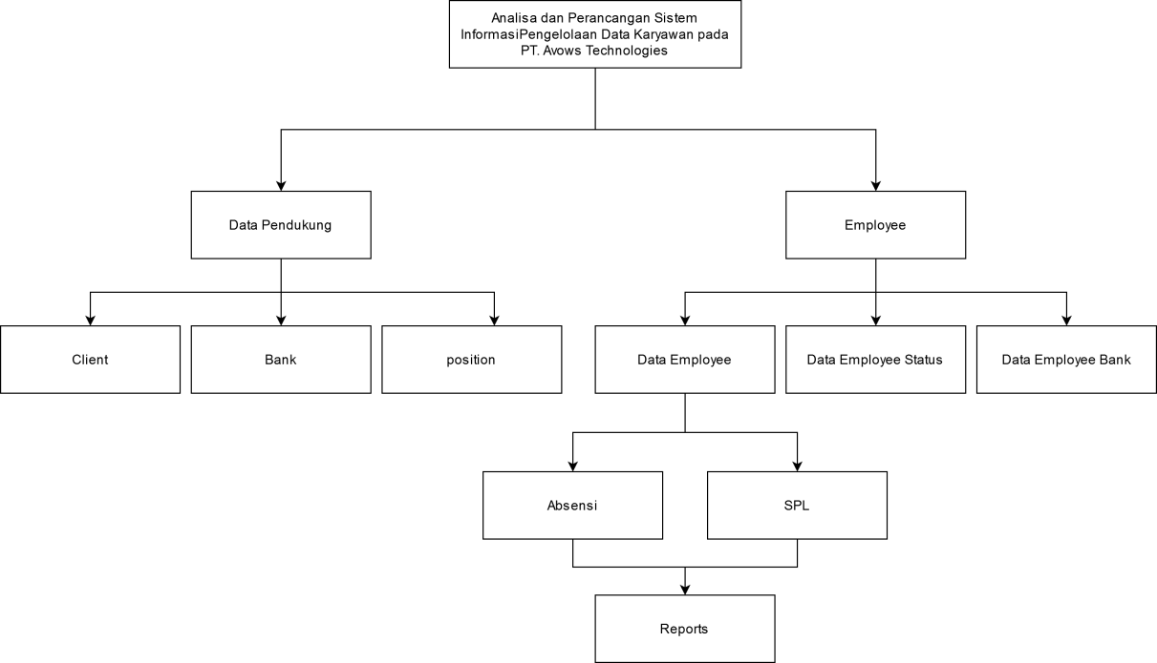

1. **Analisa Masukan (Input)**

Setelah menganalisa system pelayanan karyawan yang sedang berjalan di perusahaan PT Avows Technologies, peneliti mencoba untuk merancang dan membuat sebuah *aplikasi* pelayanan karyawan menggunakan bahasa pemrograman PHP dan *database* MySQL dengan *interface* yang menarik, mudah dipahami dan mudah digunakan oleh para staff . Dengan dibuatnya aplikasi ini diharapkan agar pengolahan data pelayanan karyawan tidak lagi dilakukan secara manual melainkan sudah terkomputerisasi dan pekerjaan dapat dilakukan dengan lebih efektif dan efisien.

* + - 1. Data Employee

Nama Masukan : Employee

Fungsi : Sebagai master data karyawan.

Media : Database

Sumber : Employee

Distribusi : Staff

Frekuensi : Setiap ada karyawan baru.

Isi : nik + name + id_client + position + birth_date + birth_place + gender + blood_type + marital_status + religion + cityzenship + phone + email + id_type + id_number + card_expired + street + city + country + state + original_street + original_city + npwp + ptkp_code + ptkp_name + allowance + overtime_allowance + education_level + education_major + institution_name + graduation_year + billing_rate.

Keterangan : Berisikan tentang informasi dari karyawan

* + - 1. Data Employee Bank

Nama Masukan : Employee Bank

Fungsi : Sebagai account bank dan salary karyawan.

Media : *Database*

Sumber : Employee

Distribusi : Staff

Frekuensi : Setiap ada karyawan baru / update account dan update salary.

Isi : nik + name_of_bank + bank_account + salary + contract_of_period + status

Keterangan : Berisikan tentang informasi dari account bank dan salary karyawan.

* + - 1. Data Employee Status

Nama Masukan : Employee Status

Fungsi : Sebagai info status karyawan.

Media : *Database*

Sumber : Employee

Distribusi : Staff

Frekuensi : Setiap ada karyawan baru / update status karyawan.

Isi : nik + join_date + end_date + inactive_date + inactive_reason + contract_of_period

Keterangan : Berisikan tentang informasi status kerja karyawan.

* + - 1. Data Absen

Nama Masukan : Absen

Fungsi : Sebagai data absen karyawan.

Media : *Database*

Sumber : Employee

Distribusi : Staff

Frekuensi : Setiap hari saat masuk dan keluar kerja karyawan.

Isi : nik + date + time + status + activity + remarks

Keterangan : Berisikan tentang informasi absen karyawan.

* + - 1. Data Client

Nama Masukan : Client

Fungsi : Sebagai data informasi client corporate.

Media : *Database*

Sumber : Marketing

Distribusi : Staff

Frekuensi : Setiap ada penambahan client baru.

Isi : id + name + address + phone + npwp

Keterangan : Berisikan tentang informasi client.

* + - 1. Data Position

Nama Masukan : Position

Fungsi : Sebagai data informasi position karyawan.

Media : *Database*

Sumber : Manajement

Distribusi : karyawan

Frekuensi : Setiap ada penambahan position / divisi baru.

Isi : id + name

Keterangan : Berisikan tentang informasi position / divisi setiap karyawan.

* + - 1. Data SPL

Nama Masukan : spl

Fungsi : Sebagai data informasi Overtime karyawan.

Media : *Database*

Sumber : Karyawan

Distribusi : Staff

Frekuensi : Setiap ada permintaan overtime kepada karyawan.

Isi : nik + name + date + clock_in + clock_out + total_hour + convertion_hour + activity

Keterangan : Berisikan tentang informasi overtime karyawan.

* + - 1. Data User Login

Nama Masukan : User Login

Fungsi : Sebagai data informasi access login setiap user.

Media : *Database*

Sumber : user

Distribusi : Staff

Frekuensi : Setiap ada permintaan user baru.

Isi : username + name + level + password + status

Keterangan : Berisikan tentang informasi user login karyawan.

1. **Proses Dan Keluaran (Output) System berjalan**

Dokumen keluaran merupakan segala macam bentuk laporan atau hasil proses input pada sistem pengolahan data yang dipakai sebagai tujuan dari sistem. Adapun bentuk dokumen keluaran yang dibutuhkan adalah sebagai berikut :

1. Report Absen karyawan

Nama keluaran : Report Absen employee

Fungsi : Sebagai bukti absen karyawan.

Media : Exel dan PDF

Sumber : Karyawan

Distribusi : Admin HRD

Frekuensi : Setiap cut off data

Keterangan : Berisikan absen karyawan perbulan.

1. Report Overtime karyawan

Nama keluaran : Report Overtime employee

Fungsi : Sebagai bukti overtime karyawan.

Media : Excel / PDF

Sumber : Karyawan

Distribusi : Admin HRD

Frekuensi : Setiap Overtime employee

Keterangan : Berisikan data Overtime employee.

1. **Diagram Alir data (DAD) System berjalan**

Diagram konteks adalah diagram yang digunakan untuk menggambarkan sistem secara global. Pada tahap ini penggambaran lingkaran tunggal mewakili keseluruhan sistem.

Penjelasan selanjutnya akan di paparkan di diagram Level Nol baik proses maupun tahap perancanggannya